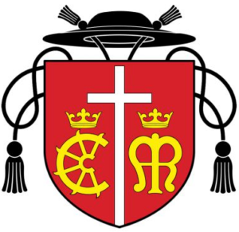
Farské oznamy na 17. a 18. nedeľu cez rok – 2019

Farnosť sv. Kataríny Alexandrijskej – ROHOV

Úmysly sv. omší vo farnosti :

3.8.2019 | sobota | 17:00 | Za zdravie a Božie požehnanie pre celú rodinu | Rybky
4.8.2019 | 0 | 9:30 | + Katarínu a Milana s rodinou (Ludmila)
10.8.2019 | sobota | 17:00 | + Alexander a Ľudmila Harnošoví, súrodenci a rodičia | Rybky
11.8.2019 | nedeľa | 9:30 | + Jozef Mikula | Rohov

Farské oznamy na 19. nedeľu cez rok – 2019

1. Liturgický kalendár nám pripomína :

15.8.2019 | štvrtok | NANEBOVZATIE PANNY MÁRIE | slávnosť
16.8.2019 | piatok | sv. Štefan Uhorský, kráľ | féria
17.8.2019 | sobota | sv. Hyacint, kňaz | féria
18.8.2019 | nedeľa | 20. nedeľa v cezročnom období

Úmysly sv. omší vo farnosti :

štvrtok | 17:00 | + Jozef Muller | Rohov
 | 18:00 | + Peter Michalica (nedožitých 60 rokov života) | Rybky
piatok | 18:00 | + Anton a Paula Jaumann a Lýdia Muller | Rohov
sobota
nedeľa | 8:00 | + švagrinú Martu s rodinou (Ludmila) | Rohov
 | 9:30 | Poďakovanie za 80 rokov života za zdravie a Božiu pomoc | Rybky

vdp. Rudolf Pavlík, farár

